ACTIVIDADES ALUMNOS 1º BACHILLERATO
Los alumnos deben realizar durante los 15 días de cese de las clases presenciales las siguientes actividades:

1.- EJERCICIOS DEL TEMA 5 SOBRE LA DIVERSIDAD DE LOS SERES VIVOS
2.- REVISAR EL TEMA SOBRE LA NUTRICION EN LAS PLANTAS
3.- COMENTARIO DE TEXTO SOBRE EL GENOMA DE LA TENIA.
4.- DEBEN ANOTAR EN EL CUADERNO TODAS LAS DUDAS QUE TENGAN, Y ADEMAS ENVIARMELAS AL CORREO ELECTRÓNICO PARA PODER RESOLVERLAS myvelasco@educa.madrid.org.
Todas estas actividades serán corregidas y calificadas de acuerdo a los criterios de calificación recogidos en la programación, que corresponde al porcentaje referente a la valoración de ejercicios, trabajos y prácticas. También están reflejados en la página web.

EJERCICIOS: TEMA 5: LOS GRANDES GRUPOS DE SERES VIVOS

- Completa el siguiente cuadro referido a los 5 reinos:

Reino | Moneras | Protoctistas | Hongos | Vegetal | Animal
Dominio
Células (procariotas o eucariotas)
Unicelular o pluricelular
Tejidos (sí o no)
Tipo o tipos de nutrición

- a) Los dibujos muestran organismos de los reinos Monera y Protoctista. Identifícalos:
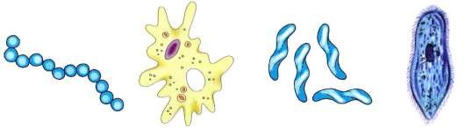

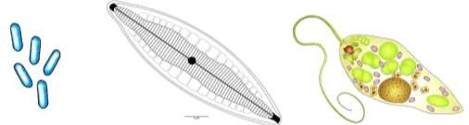

  - Haz un esquema de las diferentes formas de nutrición que se dan en el reino Moneras.

- a) Define Protoctista. Clasifica los protoctistas.

  - Las algas pluricelulares se han incluido, unas veces como vegetales y otras veces como protoctistas. Indica qué características de las algas pluricelulares las asemejan a las plantas y qué características las diferencian.

  - Clasifica las algas, indicando algunas características y ejemplos de cada grupo.

- a) Antes de considerarlos un Reino aparte, los hongos estaban incluidos en el Reino Vegetal. Indica qué características de los hongos son semejantes a las de las plantas y qué características los diferencian.

  - Los hongos están formados por hifas. Explica qué son.

  - Nombra las partes señaladas en el dibujo e indica a qué tipo de hongos corresponde. ¿Qué otros grupos de hongos hay? Nómbralos y pon ejemplos de ambos.
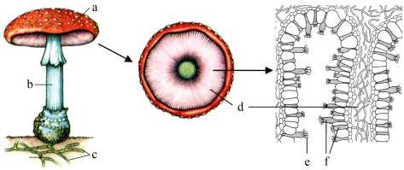
a | b | c
d | e | f

  - ¿Qué son los líquenes? Indica a qué tipo de asociación entre organismos pertenecen.

- a) Indica las características generales del Reino Vegetal

  - ¿Cuál es la principal característica de la reproducción de todas las plantas? Haz un esquema del ciclo reproductor de una planta.

  - Nombra las partes señaladas en los siguientes dibujos e indica el grupo de plantas que corresponde a cada dibujo.
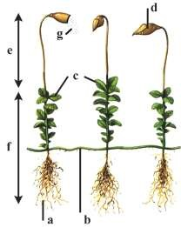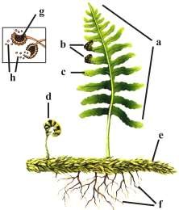

a | b |  | a | b
c | d |  | c | d
e | f |  | e | f
g |  |  | g | h

  - Hay dos grandes grupos de plantas angiospermas: Dicotiledóneas y Monocotiledóneas.
En los dibujos se muestran las principales diferencias entre ambas:
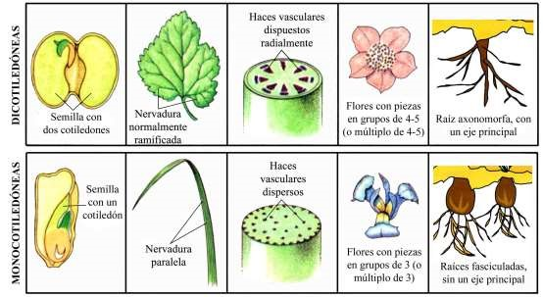
Los siguientes dibujos corresponden a Angiospermas Dicotiledóneas, Angiospermas Monocotiledóneas y Gimnospermas. Fíjate en ellos y completa la tabla de la página siguiente.

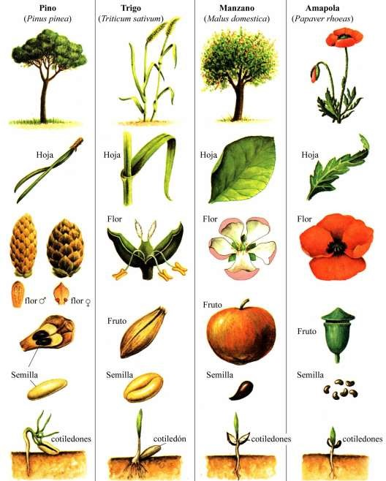

 |  | Pino | Trigo | Manzano | Amapola
Hojas | Anchas y con nervios ramificados
 | Acintadas y con nervios paralelos
 | Aciculares (de forma de aguja)
Tallo | Herbáceo (sin tronco)
 | Arbustivo (sin tronco principal)
 | Arbóreo (con tronco principal)
Flor | Presencia de sépalos
 | Presencia de pétalos
 | Gineceo que forma un órgano hueco (ovario) donde están los óvulos
 | Presencia de androceo (estambres) o parte masculina
Fruto | Presenta fruto
Semilla | Presenta semilla
Cotiledones (hojas embrionarias) | Uno
 | Dos
 | Más de dos
Grupo de plantas al que pertenece

- Explica qué es y pon ejemplos:

  - Animal diblástico y animal triblástico

  - Celoma

  - Ectodermo, endodermo, mesodermo

  - Simetría radial y bilateral

- El siguiente dibujo muestra la estructura interna de un Porífero (esponja). Nombra las partes señaladas y explica cómo se realiza su nutrición.

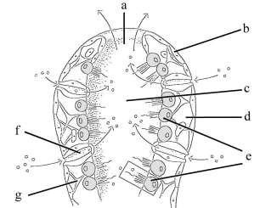 | a
 | b
 | c
 | d
 | e
 | f
 | g

- a) ¿Cómo está estructurado el cuerpo de un celentéreo? ¿Qué dos formas puede presentar?

  - Reconócelas en los dibujos siguientes e indica las partes señaladas.

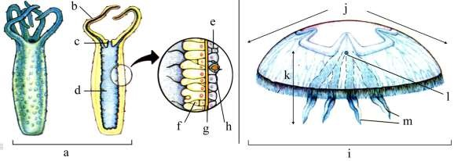
a | b | c | d
e | f | g | h
i | j | k | l
m

- Completa el siguiente cuadro, referido a las tres principales Clases de Moluscos:

Clase | Adaptaciones del pie | Tipo de concha (si la tienen) | Tipo de respiración | Ejemplo
Gasterópodos
Bivalvos
Cefalópodos

- Completa el siguiente cuadro, referido al Filum Artrópodos:

Clase | Partes del cuerpo | Apéndices de cada parte | Respiración | 2 Ejemplos
Arácnidos
Crustáceos (Decápodos)
Miriápodos
Insectos
- a) ¿Cuáles son las tres características principales que definen al filum Cordados?

  - Dentro del filum Cordados, ¿qué diferencias hay entre los Vertebrados y los Procordados?

  - Completa el siguiente cuadro, indicando las características de cada clase de Vertebrados:

Clase | Piel | Extremidades | Temperatura corporal | Respiración | Reproducción
Peces
Anfibios
Reptiles
Aves
Mamíferos

- Los siguientes dibujos corresponden a varias especies de Artrópodos. Nombra la Clase a la que pertenece cada uno y los apéndices y partes del cuerpo señaladas.
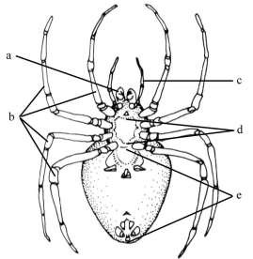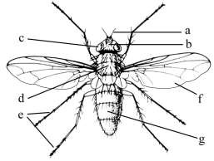
a b  c d  e | a b  c d  e f  g

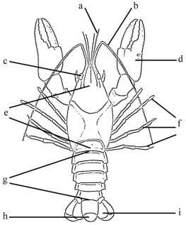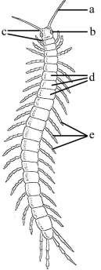
a b  c d  e f  g h  i | a b  c d  e

- a) Indica las características principales del filum Equinodermos.

  - El siguiente dibujo muestra la anatomía de un erizo de mar. Nombra las partes señaladas:

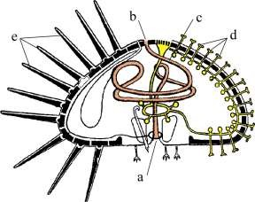 | a
 | b
 | c
 | d
 | e

COMENTARIO DE TEXTO CIENTÍFICO

El genoma de la tenia revela sus puntos flacos para combatirla
El País. Javier Sampedro Madrid 13 MAR 2013
Los cestodos se contaron entre los primeros parásitos identificados en el ser humano, y fueron aludidos ya por Hipócrates y Aristóteles hace 2.300 años. La tenia y otros gusanos con forma de cinta como los que causan los quistes hidatídicos y la cisticercosis infectan el hígado y otros órganos vitales, pueden persistir en estado latente durante décadas y dan cuenta de dos de las 17 dolencias definidas por la OMS como “enfermedades tropicales abandonadas”, debido a la virtual ausencia de tratamientos eficaces. Su genoma revela que carecen de muchos sistemas biológicos básicos, sugiriendo de inmediato una serie de estrategias farmacológicas para matarlos.
Un consorcio internacional de científicos coordinados por Matthew Berriman, del departamento de genómica de parásitos del Instituto Sanger Wellcome Trust de Cambridge, Reino Unido sienta hoy en Nature los cimientos del género al secuenciar (leer las letras del ADN tgcttggga…) los genomas de cuatro gusanos parásitos claves. El genoma delata las estrategias ocultas del gusano, la lógica profunda de su construcción, su modo de vida y su metabolismo.
Sin duda el más famoso es la tenia (Taenia solium), o solitaria, el desmesurado habitante ocasional del intestino humano, en cuyo interior clava sus garfios para generar una secuencia interminable de segmentos que alcanza con facilidad los cuatro metros de longitud. Cada segmento (llamado proglótido), para colmo, alberga aparatos reproductores de ambos sexos, lo que lo convierte en un sistema virtualmente autónomo. Un infierno dentro de las tripas.
Pero los demás cestodos secuenciados también tienen su interés. Si la tenia infecta a los humanos a partir del cerdo, hay otros dos gusanos del mismo género, Echinococcus multilocularis y Echinococcus granulosus, que nos llegan a partir del zorro y del perro, respectivamente. Ambos producen la hidatidosis, o enfermedad del quiste hidatídico, en que las larvas migran desde el intestino por la sangre y el circuito linfático hasta establecerse en los músculos y los nervios, donde puede permanecer latente por décadas.
La tenia y sus primos con forma de cinta son animales como nosotros, pero que al adaptarse al estilo de vida parasitario han perdido buena parte de los sistemas biológicos que constituyen el acervo común de los animales.
El principal alimento del parásito son los hidratos de carbono, pero su genoma revela que carecen de los genes maestros que fabrican el tubo digestivo, como los llamados paraHox. Tal vez por eso María Callas adelgazaba sin traicionar su proverbial buen diente. Y ahora sabemos que también carecen de los genes Pax.
Estos datos son interesantes para entender la evolución de este desconcertante estilo de vida parasitario, pero una vez más, el diablo —las aplicaciones médicas y farmacológicas— mora en los detalles.

Cuestiones
- Breve resumen en 4-5-líneas
Busca información sobre
- ¿Qué tipo de revista es Nature?
- ¿Por qué son famosos Hipócrates, Aristóteles y María Callas?
- ¿A qué phyllum pertenece las tenias?
- ¿Qué categoría taxonómica son los cestodos?
- ¿Qué significa enfermedad tropical abandonada?
- ¿Cuál es la incidencia de estas enfermedades a nivel mundial? ¿Y en Europa/España?
- ¿Cómo interpretas la frase: “sienta los cimientos del género”? ¿De qué género o géneros estamos hablando?
- La tenia y parientes “son animales como nosotros” pero en realidad son parientes lejanos ¿Cuáles son las principales diferencias entre su patrón de organización corporal y el nuestro?
- ¿Cómo se alimentan las tenias si no tienen tubo digestivo? ¿Por qué María Callas adelgazaba si comía tantísimo?
- ¿Qué tipo de órganos dependen de los genes Pax? ¿Cómo pueden las tenias paliar su ausencia?
- ¿Qué significa que el diablo mora en los detalles?
- ¿En qué aspectos conocer el genoma puede ayudar a combatir mejor a las tenias?
- Apunta las páginas webs utilizadas

TEMA 6: LA NUTRICIÓN EN LAS PLANTAS
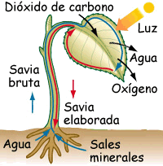
La función de nutrición
- Proceso por el cual las plantas obtienen la materia y la energía que necesitan para formar sus propias estructuras y realizar sus funciones vitales.
- Las plantas fabrican su propia materia orgánica a partir de materia inorgánica mediante el proceso de fotosíntesis.
- Elementos esenciales para las plantas: 16 (C, O, H, N, K, Ca, P, Mg …)
Fases de la nutrición
a) Absorción y transporte de agua y sales minerales desde la raíz por el xilema
b) Transporte por el xilema
c) Intercambio de gases
d) Fotosíntesis
e) Distribución de savia elaborada por el floema
f) Respiración
g) Eliminación de productos de desecho
a) Absorción por la raíz
- Los nutrientes son absorbidos por los pelos absorbentes de la zona pilífera de la raíz.
- Los pelos absorbentes son células epidérmicas modificadas.
- Los nutrientes atraviesan los distintos tejidos de la raíz hasta llegar al xilema.

Dos vías:
- Vía simplástica: Atravesando los citoplasmas, pasa de célula a célula por plasmodesmos.
- Las sales disueltas entran en las células de la epidermis por transporte activo.
- El agua penetra por ósmosis.
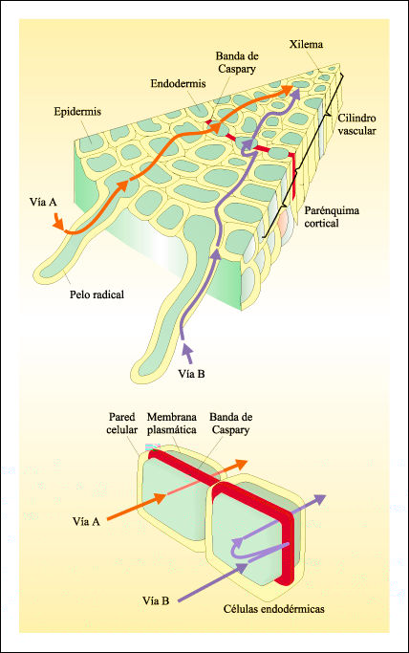
- Vía apoplástica: a través de los espacios intercelulares del córtex.
- En la endodermis existe la banda de Caspari, impermeable, que obliga a la solución salina a entrar en las células.
b) Transporte por el xilema
- El agua y las sales minerales forman la savia bruta, que asciende por el xilema a grandes alturas (hasta 100 m) sin gasto de energía.
- Mecanismos de transporte:
  - Presión radicular
  - Tensión-cohesión
- Tráqueas: Vasos rígidos que forman un tubo continuo. Son células muertas que han perdido los tabiques de separación. En angiospermas.
- Traqueidas: más primitivas, más finas, formadas por células muertas con tabiques de separación perforados. En pteridofitas (helechos) y gimnospermas (coníferas).
- El xilema más viejo, que ya no conduce, se llama duramen; el más reciente, albura. La velocidad de circulación del agua puede llegar hasta los 30 m/h.

Tensión-cohesión:
- La transpiración en las hojas provoca una fuerza de succión que produce aspiración de la columna de líquido.
- La tensión superficial impide que se rompa la columna de líquido.
- También influye la capilaridad al producirse adhesión a las paredes del tubo.
Presión radicular:
- La entrada de agua produce presión hidrostática que empuja el líquido hacia arriba.
- Por sí solo no es suficiente para explicar el ascenso en árboles.
c) Intercambio de gases: Estomas
- Estomas: Estructuras de la epidermis formadas por un ostiolo rodeado por dos células oclusivas.
- Más abundantes en el envés de las hojas.
- Apertura y cierre de estomas: depende de
  - La intensidad luminosa
  - La temperatura
Cuando la planta necesita CO₂, en las células oclusivas se pone en marcha una bomba de protones (H⁺).
La salida de protones crea un déficit de carga y entran iones potasio (K⁺)
Entra agua por ósmosis y el estoma se abre.
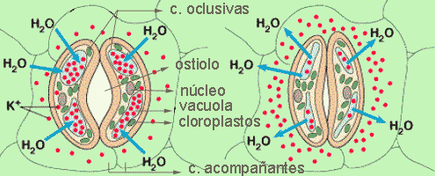
Cuando falta agua, la hormona ácido abscísico se une a un receptor de la membrana de las células oclusivas, y hace que la célula pierda potasio (K⁺).
Sale agua por ósmosis y el estoma se cierra.
d) La fotosíntesis
6CO₂ + 6 H₂O + ENERGÍA LUMINOSA C₆H₁₂O₆ + 6 0₂
- Convierte materia inorgánica (dióxido de carbono y agua) en materia orgánica (glucosa u otras moléculas) utilizando como energía la luz solar.
- Durante el proceso se desprende oxígeno como sustancia de desecho.
- La materia orgánica formada, entre otras cosas, formará nuevos tejidos y hará crecer a la planta.
Fase luminosa
- Ocurre en presencia de la luz.
- Intervienen moléculas de clorofila.
- Se produce en los tilacoides de los cloroplastos.
- Se forman ATP (energía) y NADPH (poder reductor), que se utilizarán en la fase siguiente.
- Se produce la fotoexcitación de los pigmentos fotosintéticos. Algunas moléculas (P-680 o P-700) reciben la energía suficiente para expulsar el electrón fuera de la molécula.
- El electrón desprendido será transportado de molécula en molécula a lo largo de la cadena de transportadores de electrones.
- La energía desprendida en este proceso es utilizada para la síntesis de moléculas de ATP.
- La última molécula de la cadena es el NADPH (poder reductor), que cederá los electrones al aceptor último de electrones en la siguiente fase.
- El donador primario de electrones es el H₂O, que repone los electrones perdidos por la clorofila; la ruptura (fotolisis) del agua también produce H+ y O₂, que se libera como desecho.
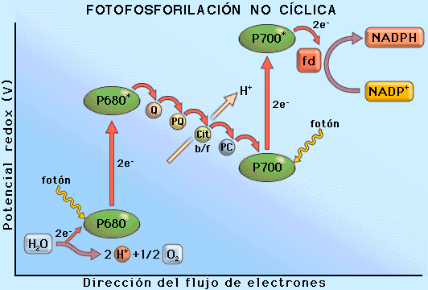

Fase oscura
- Ocurre en el estroma del cloroplasto. No es imprescindible la luz.
- Se utiliza el ATP y el NADPH para sintetizar materia orgánica (principalmente hexosas, pero también otras moléculas) a partir de CO₂.
- El conjunto de reacciones por las que el CO₂ da lugar a glucosa se llama ciclo de Calvin - Benson.
- Las plantas C3 incorporan al ciclo CO₂ dando lugar a moléculas de 3 C (la mayoría de las plantas).
- RuBisCO es la forma abreviada con que normalmente se designa a la enzima ribulosa-1,5-bisfosfato carboxilasa oxigenasa.
- Esta enzima tiene un doble comportamiento que justifica su nombre, catalizando dos procesos opuestos.
  - Primero la fijación del CO₂ a una forma orgánica, lo que justifica su clasificación como carboxilasa.
  - Segundo, la fotorrespiración, en la que actúa como oxigenasa del mismo sustrato. La RuBisCO es la proteína más abundante en la biosfera.
Fotosíntesis en plantas C4
- Las Plantas C4 incorporan el CO₂ a una molécula de 4C en las células del parénquima asimilador de la hoja; este compuesto de 4C pasa a otras células, que rodean a los vasos conductores, y liberan el CO₂ , que entra en el ciclo de Calvin para la síntesis de glucosa. Así evitan la fotorrespiración.
- El mecanismo de incorporación es más eficiente y la planta puede tener los estomas cerrados más tiempo, consiguiendo así disminuir el consumo de agua por transpiración. Son plantas adaptadas a climas secos y cálidos.
Fotosíntesis en plantas CAM
- Las plantas CAM incorporan CO₂ de noche, dando compuestos de 4C, y los almacenan en vacuolas reservantes.
- De día llevan el compuesto de 4C al cloroplasto, donde entra en el ciclo de Calvin.
- De este modo solo abren los estomas de noche, evitando la transpiración (pérdida de agua).
e) Distribución de la savia elaborada por el floema
- Transporte de las moléculas orgánicas producidas en la fotosíntesis (savia elaborada) desde las hojas hacia el tallo y las raíces, y desde los órganos de reserva a otras partes de la planta, a través del floema o vasos liberianos (traslocación). La mayor parte del soluto es sacarosa, que en el órgano receptor se degrada a glucosa. El resto son aminoácidos, ácidos grasos, vitaminas y hormonas.
- Los vasos liberianos son conductos finos formados por células vivas, sin núcleo y con tabiques de separación oblícuos, perforados y no lignificados. También se les llama tubos cribosos. Junto a las células del vaso hay otras células con núcleo, llamadas células acompañantes.
- En invierno los tabiques cribosos están taponados con calosa y la circulación es casi nula. En primavera se reactIva la circulación. Los vasos se reemplazan todos los años por el cámbium.
- Mecanismo de transporte: Flujo en masa.
- En los órganos fotosintéticos los glúcidos salen del citoplasma como sacarosa.
- Ésta entra en los vasos liberianos por transporte activo.
- Al aumentar la concentración de sacarosa, entra agua en el vaso por ósmosis, procedente del xilema.
- El órgano consumidor capta sacarosa; su concentración baja en el tubo liberiano.
- El agua sale por ósmosis y vuelve al tubo liberiano.
- La diferencia de presión del agua crea la corriente de flujo. La velocidad de transporte puede llegar a los 2 m/h.
f) Respiración celular
- Proceso catabólico de descomposición de moléculas orgánicas hasta CO₂ y H₂0.
- La energía liberada se utiliza para sintetizar ATP.
- Tiene lugar en las mitocondrias.
- Las plantas degradan almidón en moléculas de glucosa, y éstas se degradan para obtener energía.
C₆H₁₂O₆ + 6 O₂ 6 CO₂ + 6 H₂0 + ATP

g) Eliminación de los productos de desecho
- Sustancias que las plantas segregan al exterior:
- Agua.- Se excreta mediante dos mecanismos:
  - Transpiración. Eliminación de vapor de agua por los estomas de las hojas. Permite la regulación térmica, y asegura la circulación de la savia bruta desde las raíces hasta las hojas por un proceso de succión.
  - Gutación. Eliminación de gotas de agua en algunos vegetales. El agua sale por estomas acuíferos en los extremos de los nervios de las hojas.
- Sustancias nitrogenadas.- Producen poca cantidad, no necesitan órganos diferenciados para su eliminación. Pueden transformarlas en distintos compuestos y almacenarlos en tallos y raíces, o en vacuolas de las células, como cafeína o nicotina.
- Otras sustancias.-
  - Pigmentos como los antocianos, carotenos y xantofilas se acumulan en órganos coloreados.
  - Resinas o sustancias volátiles como el mentol o el limoneno.
  - Las plantas halófilas tienen glándulas secretoras de sal.
Otros tipos de nutrición en las plantas
- Plantas parásitas: Obtienen su alimento de otras plantas.
  - Obtienen savia bruta de otraas plantas, y hacen la fotosíntesis. Muérdago.
  - Obtienen la savia elaborada de otras plantas y no son fotosintéticas. Orobanque, cuscuta.
- Plantas carnívoras: Hacen la fotosíntesis, y obtienen compuestos nitrogenados capturando insectos. Atrapamoscas, Dionaea, Nepenthes.
- Plantas simbióticas: se asocian con otros organismos y ambos salen beneficiados.
  - Micorrizas: Asociación con los hongos del suelo. Éstos les proporcionan sales minerales.
  - Asociación de leguminosas con bacterias fijadoras de nitrógeno (Rhizobium)

